Белорусско-Российский университет принял участие в XXVII Международной специализированной выставке «Энергетика. Экология. Энергосбережение. Электро»
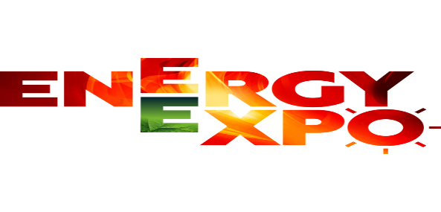

Белорусско-Российский университет принял участие в XXVII Международной специализированной выставке «Энергетика. Экология. Энергосбережение. Электро», которая проходила в рамках XXVII Белорусского энергетического и экологического форума, который проходил с 17 по 20 октября 2023 г. в Минске.
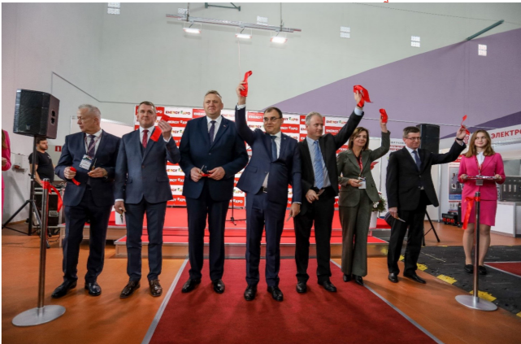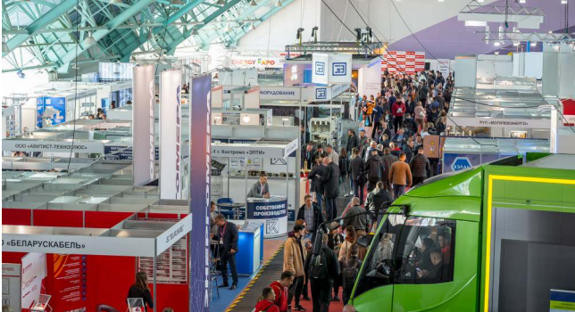
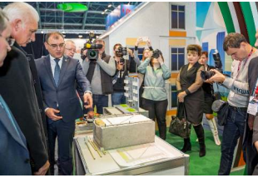
Выставка традиционно с 1995 года привлекает внимание производителей оборудования, технологий, материалов и направлена на презентацию достижений топливно-энергетического комплекса, продвижение лучших инновационных разработок в сфере электроэнергетики, газовой отрасли, энерго- и ресурсосберегающих технологий, цифрового развития.
Белорусско-Российский университет представил на международной выставке следующие разработки:
Автоматизированная система регистрации сварочных процессов (разработчики – канд. техн. наук, доц. Болотов С.В., канд. техн. наук, доц. Захарченков К.В.);
Система оперативного дистанционного контроля трубопроводов тепловых сетей с цифровыми датчиками влажности (разработчики – канд. техн. наук, доц. Болотов С.В., Герасименко Н.В.).

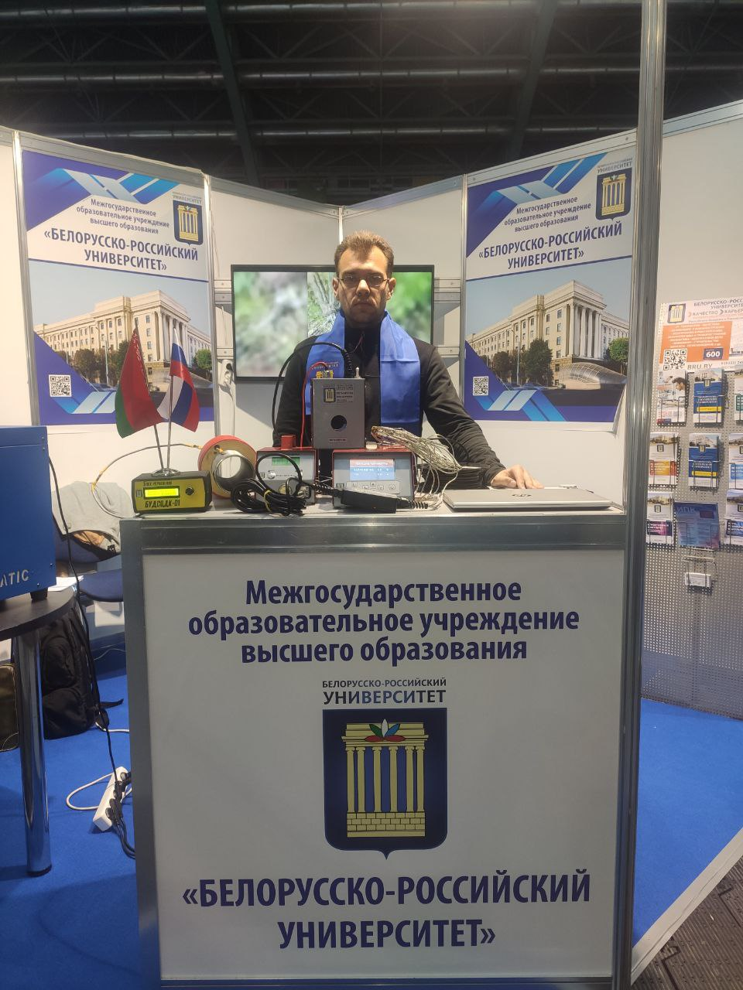 | 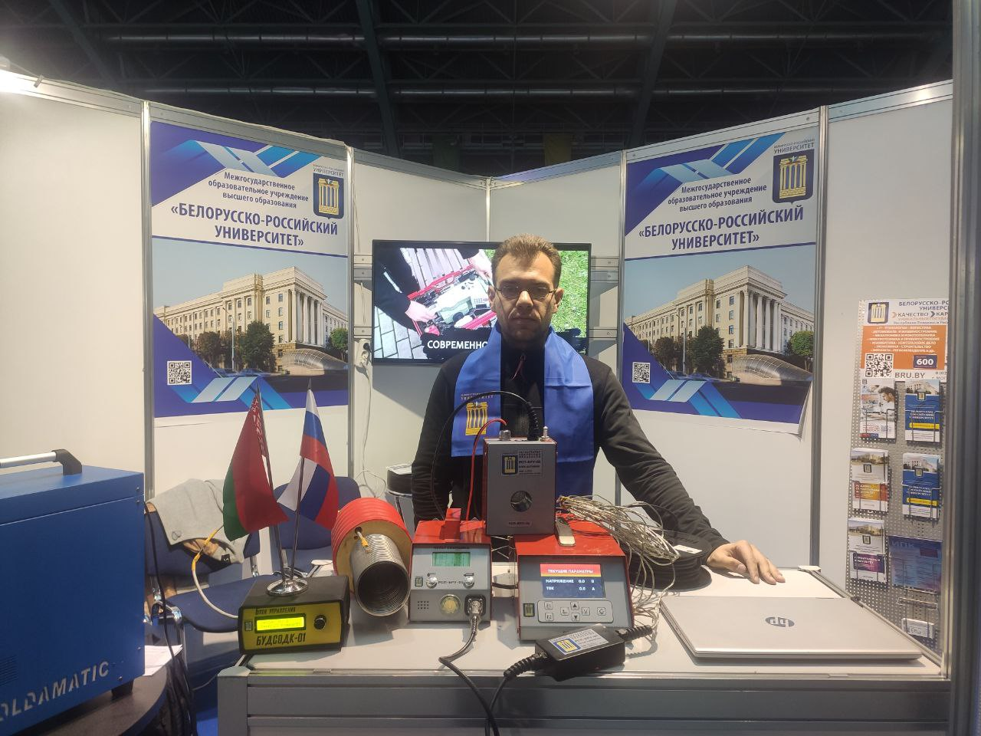

Справочно: Министерство образования Республики Беларусь с 2004 года регулярно принимает участие в выставке «Энергетика. Экология. Энергосбережение. Электро». Учреждения Министерства образования Республики Беларусь достаточно хорошо зарекомендовали себя на белорусском рынке, как надежные партнеры в сфере инновационных технологий.

